第17练 基本立体图形
一、选择题
1．(多选)有两个面平行的多面体可能是( )
A．棱柱 B．棱锥
C．棱台 D．圆柱
答案 AC
2．下列命题中，正确的是( )
A．圆柱的轴截面是过母线的截面中面积最大的一个
B．用一个平面去截棱锥，底面与截面之间的部分组成的空间图形叫棱台
C．圆台的所有平行于底面的截面都是圆
D．棱柱的一条侧棱就是棱柱的高
答案 A
解析 用一个平行于底面的平面截棱锥，底面与截面之间的部分组成的空间图形叫棱台，B错误．圆台的所有平行于底面的截面都是圆面，C错误．立在一起的一摞书可以看成一个四棱柱，当把这摞书推倾斜时，它的侧棱就不是棱柱的高，D错误．
3．如图所示，观察四个空间图形，其中判断正确的是( )
INCLUDEPICTURE "E:\\周飞燕\\2020\\同步\\数学\\苏教必修第二册\\920新加16A.TIF" \* MERGEFORMATINET 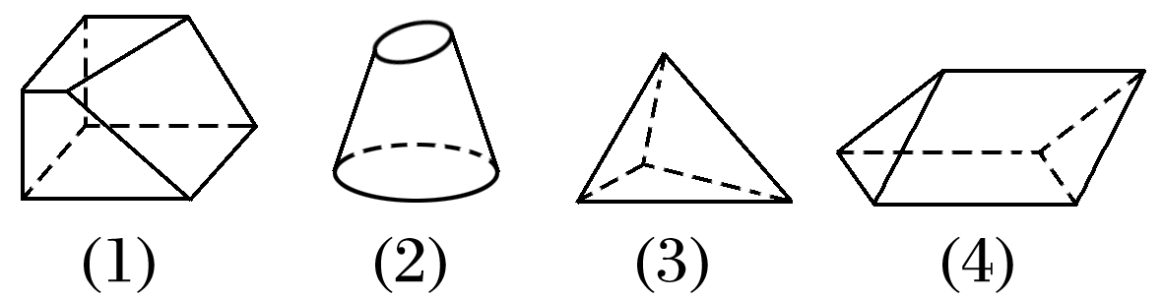
A．(1)是棱台 B．(2)是圆台
C．(3)是棱锥 D．(4)不是棱柱
答案 C
解析 对于(1)，由于空间图形上、下底面不相似，所以不是棱台，A选项错误．
对于(2)，由于空间图形上、下底面不平行，所以不是圆台，B选项错误．
对于(3)，空间图形是棱锥，所以C选项正确．
对于(4)，空间图形有两个平面平行且全等，侧面都是平行四边形，故是棱柱，所以D选项错误．
4．如图所示，在三棱柱ABC－A₁B₁C₁中，E，F分别是A₁B₁，A₁C₁的中点，截面BCFE将三棱柱分成两部分，这两部分为( )
INCLUDEPICTURE "E:\\周飞燕\\2020\\同步\\数学\\苏教必修第二册\\S824.TIF" \* MERGEFORMATINET 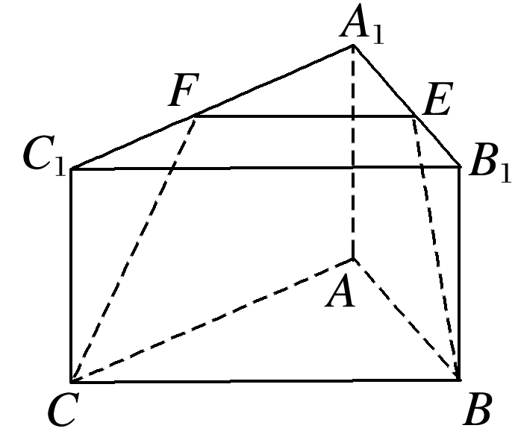
A．一个三棱台和一个五面体
B．一个三棱锥和一个三棱柱
C．一个三棱柱和一个四棱柱
D．一个三棱台和一个四棱柱
答案 A
解析 由题图可知，截面BCFE将原三棱柱分为多面体A₁EF－ABC和多面体CC₁F－BB₁E两部分，
因为E，F分别是A₁B₁，A₁C₁的中点，
所以＝＝，
所以多面体A₁EF－ABC为三棱台，而多面体CC₁F－BB₁E有5个面，且不属于锥体、台体或柱体．
5.水平放置的正方体的六个面分别用前面、后面、上面、下面、左面、右面表示，如图是一个正方体的表面展开图，若图中“努”在正方体的后面的面上，那么这个正方体的前面的面上的字是( )
INCLUDEPICTURE "E:\\周飞燕\\2020\\同步\\数学\\苏教必修第二册\\920新加17.TIF" \* MERGEFORMATINET 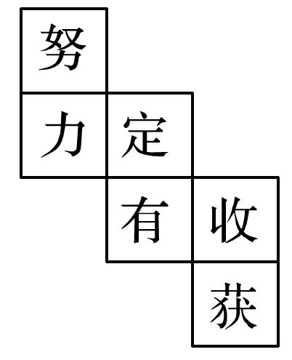
A．力 B．有 C．定 D．获
答案 B
解析 “有”所在面与“努”所在面是相对面，故选B.
二、填空题
6．如图所示，下列空间图形中，
①图(1)是圆柱；②图(2)是圆锥；③图(3)是圆台．
INCLUDEPICTURE "E:\\周飞燕\\2020\\同步\\数学\\苏教必修第二册\\S827.TIF" \* MERGEFORMATINET 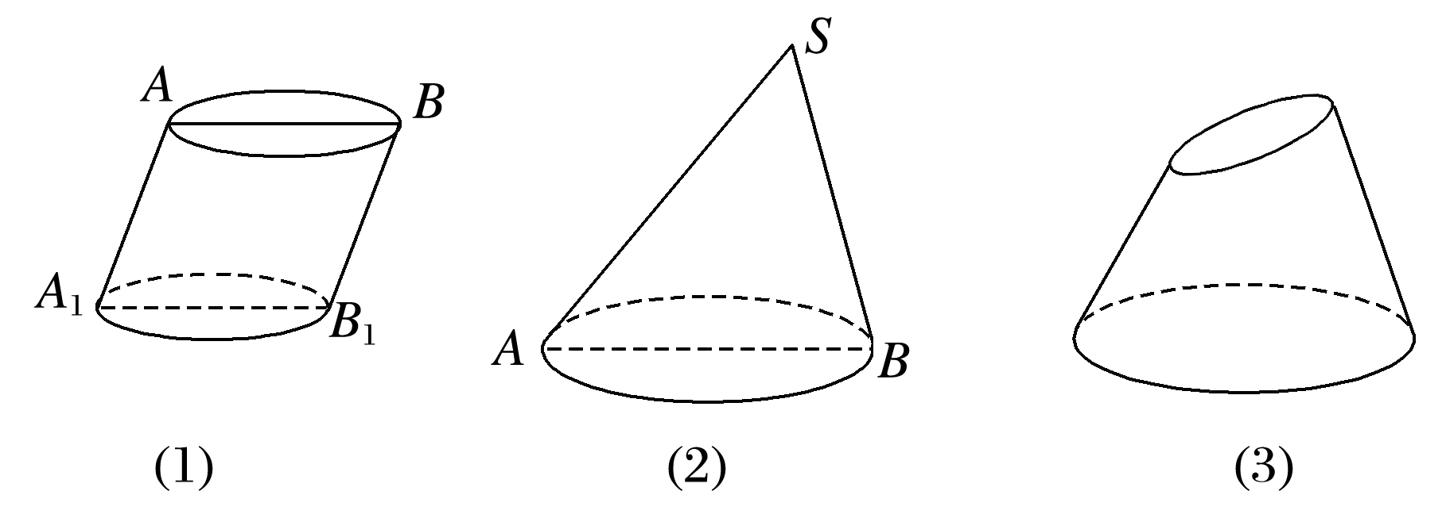
上述说法正确的个数为________．
答案 0
解析 图(1)不是圆柱，因为从其轴截面可以看出，该空间图形不是由矩形绕其一边所在直线旋转一周得到的；图(2)不是圆锥，因为该空间图形不是由直角三角形绕其直角边所在直线旋转一周得到的；图(3)不是圆台，因为该空间图形的上、下底面所在的平面不平行，不是由平行于圆锥底面的平面截得的．
7．以三棱台的顶点为三棱锥的顶点，这样可以把一个三棱台分成________个三棱锥．
答案 3
解析 如图，分割为A₁－ABC，B－A₁CC₁，C₁－A₁B₁B，3个棱锥．
INCLUDEPICTURE "E:\\周飞燕\\2020\\同步\\数学\\苏教必修第二册\\S828.TIF" \* MERGEFORMATINET 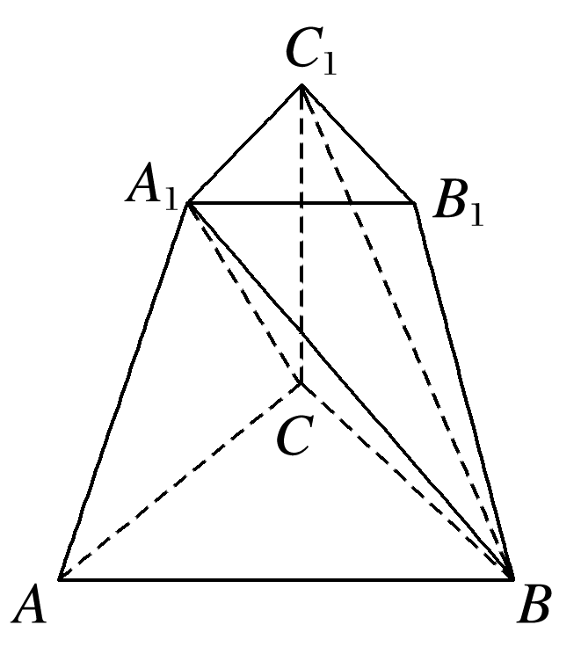
8．半径为R的半圆卷成底面面积最大的圆锥，则所得圆锥的高为________．
答案 R
解析 半径为R的半圆弧长为πR，所以卷成的圆锥的底面圆的周长为πR，圆锥的底面半径为，所以圆锥的高为＝.
9．正五棱柱中，不同在任何侧面且不同在任何底面的两顶点的连线称为它的对角线，那么一个正五棱柱对角线的条数为________．
答案 10
解析 正五棱柱任意不相邻的两条侧棱可确定一个平面，每个平面可得到正五棱柱的两条对角线，五个平面共可得到10条对角线．
10．下图中不是正四面体(各棱长都相等的三棱锥)的展开图的是________．(填序号)
INCLUDEPICTURE "E:\\周飞燕\\2020\\同步\\数学\\苏教必修第二册\\S829.TIF" \* MERGEFORMATINET 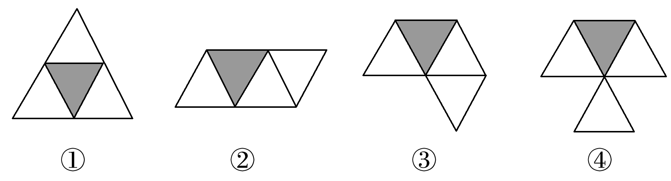
答案 ③④
解析 ③④中的四个三角形有公共顶点，无法折成三棱锥，当然不是正四面体的展开图．
三、解答题
11．给出两块正三角形纸片(如图所示)，要求将其中一块剪拼成一个底面为正三角形的三棱锥模型，另一块剪拼成一个底面是正三角形的三棱柱模型，请设计一种剪拼方案，分别用虚线标示在图中，并作简要说明．
INCLUDEPICTURE "E:\\周飞燕\\2020\\同步\\数学\\苏教必修第二册\\S830.TIF" \* MERGEFORMATINET 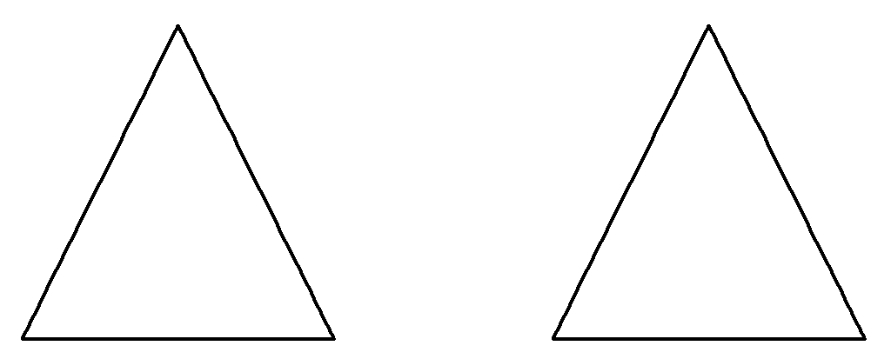
解 如图(1)所示，沿正三角形三边中点连线折起，可拼得一个底面为正三角形的三棱锥．
INCLUDEPICTURE "E:\\周飞燕\\2020\\同步\\数学\\苏教必修第二册\\S831.TIF" \* MERGEFORMATINET 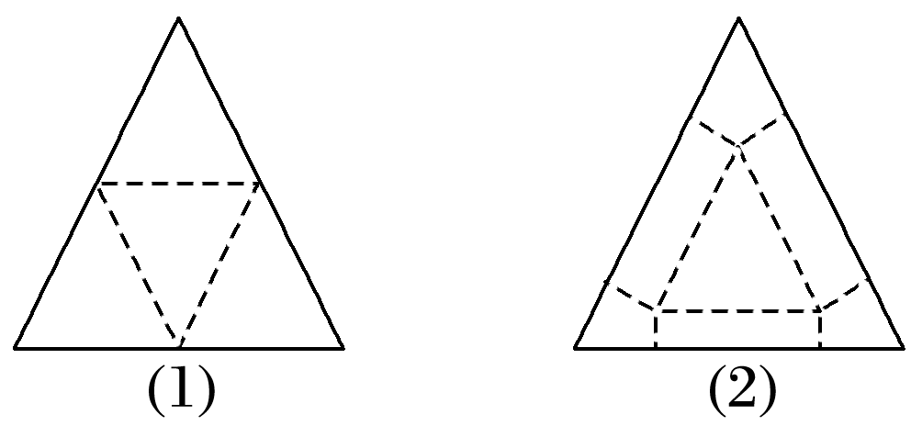
如图(2)所示，正三角形三个角上剪出三个相同的四边形，其较长的一组邻边边长为三角形边长的，有一组对角为直角，余下部分按虚线三角形的边折成，可成为一个缺上底的底面为正三角形的三棱柱，而剪出的三个相同的四边形恰好拼成这个底面为正三角形的棱柱的上底．

